Universidad Técnica Particular de Loja
Python Intermedio
Nombre: Renato Balcázar
Fecha: 02/01/2021

Tarea Nro. 3 - SB: Desarrollo de GUIs, Testing

Para completar la tarea documente (capturas + código más importante) en un archivo PDF la solución a los dos problemas. De forma separada también agregue un archivo .zip con los archivos utilizados para resolver la tarea.

Creación de la interfaz:

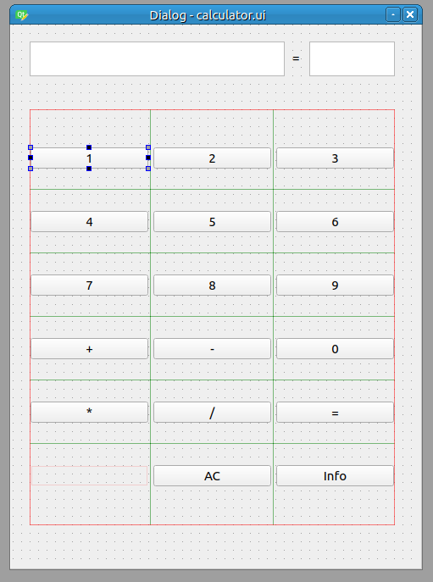

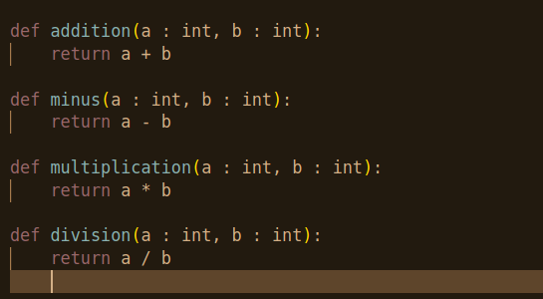

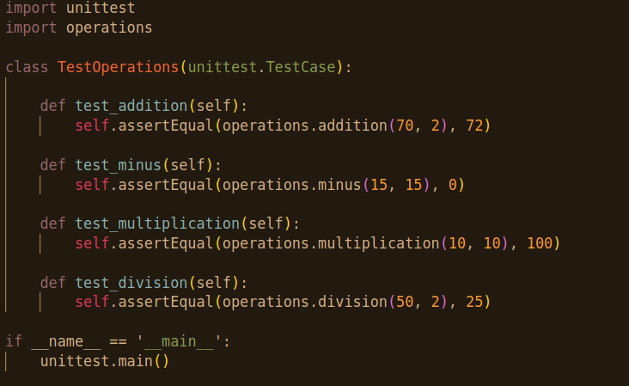

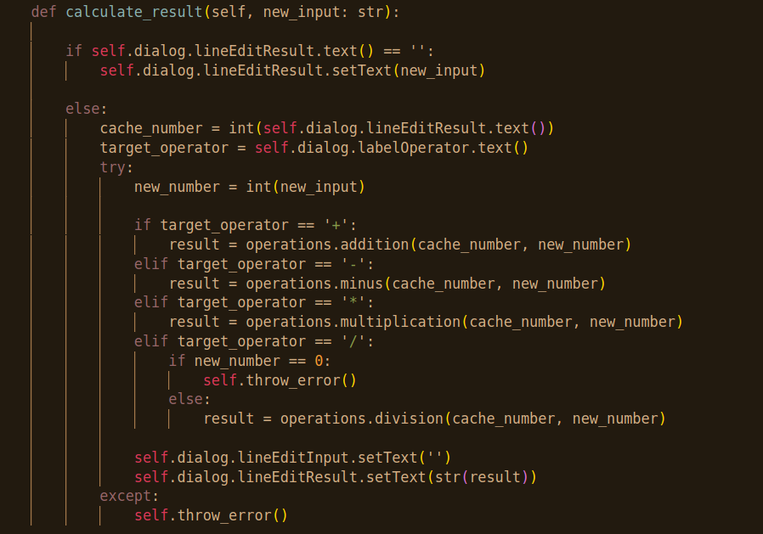

Resultado final:
